BAB III
SUBJEK, OBJEK DAN METODE PENELITIAN

3.1 Subjek Penelitian
Untuk memperoleh data-data yang diperlukan, peneliti mencari subjek penelitian dan informan yang dianggap memiliki keakurasian data dan dapat memberikan informasi sehingga melengkapi penelitian ini. Sasaran penelitian adalah mahasiswa FISIP UNPAS yang telah menggunakan website tersebut.
Mengacu pada pemikiran Creswell, jumlah informan dalam penelitian bisa satu sampai dengan sepuluh orang, dianggap sudah cukup, asalkan informan mampu memaparkan secara jelas sesuai dengan kebutuhan informasi dalam penelitian ini. Pemilihan informan dilakukan peneliti dengan cara mengobservasi lingkungan tempat penelitian yang telah ditentukan.
Penelitian ini dilakukan informan dengan mengumpulkan informasi dari 10 informan yang masing-masing mempunyai latar belakang cerita yang berbeda. Dari masing-masing informan menurut peneliti telah mewakili dengan baik terhadap fokus penelitian. Peneliti mendapatkan informan dari lingkungan dan hasil pencarian peneliti yang di bantu oleh beberapa teman.

3.2 Objek Penelitian
Adapun objek penelitian yang diambil adalah website FISIP Universitas Pasundan. Karena penelitian ini eksploratif maka bersifat tak terbatas waktu, maka penelitian ini dinyatakan selesai pada saat peneliti merasa benar-benar cukup mendapatkan data dari informan. Tapi penelitian ini dilakukan selama kurang lebih 3 bulan antara bulan April sampai Juni
Metode penelitian menuntut penelitian dilakukan dalam setting yang alamiah. Oleh karena itu, penelitian dilakukan di tempat individu (yang menjadi subjek penelitian) biasa beraktivitas yang disepakati oleh individu dan peneliti.

Gambar 3.2 Tampilan Login Website FISIP UNPAS
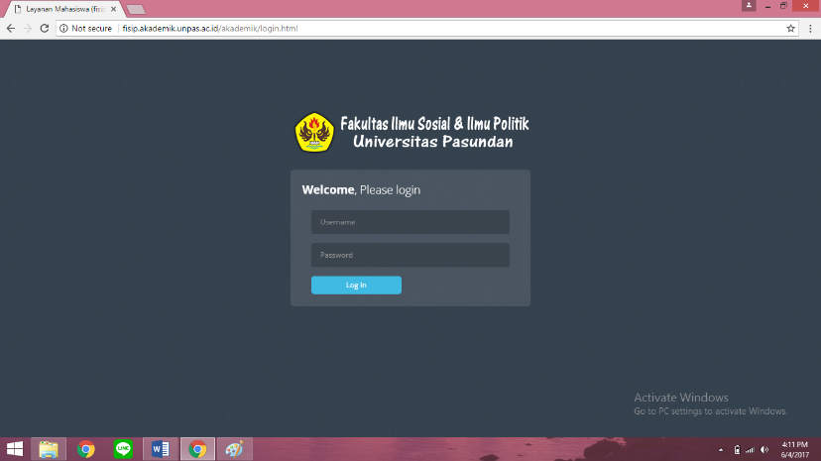
Sumber : Internet 2017

Gambar 3.3 Tampilan Awal Website FISIP UNPAS
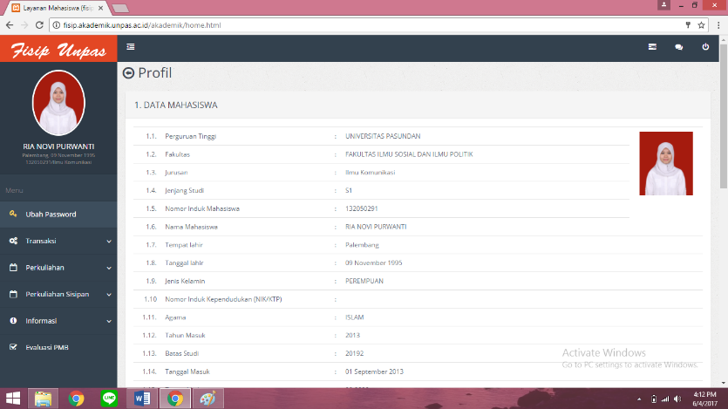
Sumber : Internet 2017

  - Metode Penelitian
Penelitian kualitatif adalah penelitian yang bertujuan memahami realitas sosial, yaitu melihat dunia dari apa adanya, bukan dunia yang seharusnya, maka seorang penulis kualitatif haruslah orang yang memiliki sifat open minded. Karenanya, melakukan penelitian kualitatif dengan baik dan benar bearti telah memiliki jendela untuk memahami dunia psikologi dan realitas sosial.
Dalam penelitian sosial, masalah penelitian, tema, topik, dan judul penelitian berbeda secara kualitatif maupun kuantitatif. Baik substansial maupun materil kedua penelitian itu berbeda berdasarkan filosofis dan metedologis. Masalah kuantitatif umum memiliki wilayah yang luas, tingkat variasi yang kompleks namun berlokasi dipermukaan. Akan tetapi masalah-masalah kualitatif berwilayah pada ruang yang sempit dengan tingkat variasi yang rendah namun memiliki kedalaman bahasa yang tak terbatas.
Penelitian kualitatif dilakukan pada kondisi alamiah dan bersifat penemuan. Dalam penelitian kualitatif, adalah instrumen kunci. Oleh karena itu, penelitian harus memiliki bekal teori dan wawasan yang luas jadi bisa bertanya, menganalisis, dan mengkonstruksi obyek yang diteliti menjadi lebih jelas. Penelitian ini lebih menekankan pada makna dan terikat nilai. Penelitian kualitatif digunakan jika masalah belum jelas, untuk mengetahui makna yang tersembunyi, untuk memahami interaksi sosial, untuk mengembangkan teori, untuk memastikan kebenaran data, dan meneliti sejarah perkembagan. Untuk itulah, maka seorang peneliti kualitatif hendaknya memiliki kemampuan brain, skill/ability, bravery atau keberanian, tidak hedonis dan selalu menjaga networking, dan memiliki rasa ingin tau yang besar atau open minded.
Metode penelitian yang digunakan penulis dalam penelitian ini yaitu metode penelitian kualitatif deskriptif. Riset kualitatif bertujuan untuk menjelaskan fenomena dengan sedalam-dalamnya melalui pengumpulan data sedalam-dalamnya pula. Riset ini tidak mengutamakan besarnya populasi atau sampling. Bahkan, populasi dan samplingnya sangat terbatas. Jika data yang terkumpul sudah mendalam dan bisa menjelaskan fenomena yang diteliti, maka tidak perlu mencari sampling lainnya. Disini yang lebih ditekankan adalah persoalan kedalaman (kualitas) data, bukan banyaknya (kuantiatas) data.
Penelitian kualitatif yang menunjuk dan menekankan pada proses, dan berarti tidak diteliti secara ketat atau terukur (jika memang dapat diukur), dilihat dari kualitas, jumlah, intensitas atau frekuensi. Penelitian kualitatif merupakan sifat realita yang dibangun secara sosial, hubungan yang intim antara penulis dengan yang diteliti dan kendala situsional yang membentuk penyelidikan. Dalam penelitian kualitatif lebih menekankan untuk meneliti dibalik makna apa yang tersurat, dan tidak hanya meneliti apa yang tertulis. Penulis lebih memfokuskan pada subjek yang akan diteliti, Penelitian kualitatif tidak dilakukan generalisasi, melainkan lebih menekankan kepada kedalaman informasi sehingga sampai pada tingkat makna.
Penelitian kualitatif tidak akan mencari data hitungan tetapi makna dari data yang ada. Penelitian komunikasi kualitatif biasanya tidak dimaksudkan untuk memberikan penjelasan – penjelasan, mengontrol gejala – gejala komunikasi, mengemukakan prediksi, atau untuk menguji teori apapun, tetapi lebih dimaksudkan untuk mengungkapkan gambaran atau pemahaman.
Penelitian dilakukan dengan cara menganalisis dan menginterpretasikan data yang dikumpulkan, dengan tujuan mengumpulkan informasi aktual secara rinci, mengidentifikasi masalah, membuat perbandingan evaluasi serta menentukan apa yang dilakukan orang lain dalam menghadapi masalah.
Dari hasil penelaahan pustaka yang dilakukan Moloeng dalam bukunya Metode Penelitian Kualitatif yang didasarkan pada pendapat Bogdan dan Biklen dengan Lincoln dan Guba ada sebelas ciri penelitian kualitatif, yaitu:
- Latar Alamiah
Penelitian kualitatif melakukan penelitian latar alamiah pada konteks suatu keutuhan (entity). Hal yang dilakukan karena ontology alamiah menghendaki adanya kenyataan-kenyataan sebagai keutuhan yang tidak dapat dipahami jika dipisahkan dari konteksnya.
- Manusia Sebagai Alat Instrumen
Dalam penelitian kaulitatif, peneliti sendiri atau dengan bantuan orang lain merupakan alat pengumpul data yang utama. Hal ini dilakukan agar dapat berhubungan secara langsung dengan responden disamping itu, manusia mampu memahami kenyataan yang terjadi dilapangan serta berperan pada pengumpulan data melalui penelitian
- Metode Kualitatif
Metode ini digunakan karena beberapa pertimbangan, pertama metode ini lebih mudah apabila berhadapan dengan kenyataan ganda. Kedua, metode ini menyajikan secara langsung hakikat hubungan antar peneliti dan informan. Ketiga, metode ini lebih peka dan lebih mampu melakukan penajaman pola-pola yang dihadapi
- Analisis Data Induktif
Dengan Analisis seperti ini, data dari lapangan bersifat khusus untuk selanjutnya dapat disimpulkan sebuah teori yang dapat digeneralisasikan secara luas.
- Teori Dasar
Penelitian ini menghendaki adanya arah bimbingan penyusunan teori substansif yang berasal dari data. Hal ini disebabkan oleh beberapa hal; pertama, tidak ada teori apriori yang dapat mencakupi kenyataan kenyataan ganda yang mungkin dihadapi; kedua, penelitian ini memercayai apa yang dilihat sehingga berusaha untuk sejauh mungkin menjadi netral; ketiga, teori dari dasar lebih dapat responsif terhadap nilai-nilai kontekstual.
- Deskriptif
Data yang dikumpulkan berupa kata-kata, gambar dan bukan angka-angka. Data diperoleh melalui wawancara, catatan lapangan, foto, dokumen-dokumen dan lain-lain. Semua data yang terkumpul menjadi kunci terhadap apa yang diteliti. Dengan demikian, laporan akan berisi kutipan-kutipan data untuk memberi gambaran laporan tersebut.
- Lebih Mementingkan Proses dari pada Hasil
Hal yang disebabkan oleh hubungan bagian-bagian yang sedang diteliti akan jauh lebih jelas jika diamati dalam proses.
- Adanya “batas” yang Ditentukan “fokus”
Penelitian kualitatif menghendaki adanya batas dalam penelitian atas dasar fokus yang ditimbulkan sebagai masalah dalam penelitian. Dengan fokus permasalahan yang tajam, peneliti dapat menemukan dan menentukan lokasi penelitian dengan cepat.
- Adanya Kriteria Khusus Untuk Keabsahan Data
Penelitian ini mendefinisikan validitas, realibitas dan objektifitas dalam versi lain dibandingkan dengan yang lazim digunakan dalam penelitian klasik.
- Desain yang Bersifat Sementara
Penelitian kualitatif menyusun desain secara terus menerus dilapangan. Jadi, tidak menggunakan desain yang tersusun secara ketat dan tidak dapat dirubah lai karena apa yang akan terjadi dilapangan tidak dapat diramalkan sebelumnya oleh peneliti.
- Hasil Penelitian Dirundingkan dan Disepakati Bersama
Penelitian ini mengharapkan adanya hasil penelitian yang dirundingkan dan disepakati bersama untuk dijadikan sebagai sumber data. Karena hasil penelitian bergantung pada hakikat dan kualitas hubungan antara pencari dengan yang dicari. (2002:27-30)

Dari karakteristik yang telah dibahas diatas, dalam penelitian kualitatif, kebebasan menjadi sebuah dorongan dalam menganalisis data-data yang ada. Penulis diberikan kebebasan untuk mengungkapkan dan menggambarkan setiap fenomena yang terjadi secara terperinci.
Pendekatan kualitatif adalah upaya untuk menyajikan dunia sosial, dan menyajikan perspektifnya di dalam dunia, dari segi konsep, perilaku, persepsi, dan persoalan manusia yang diteliti. Tujuan dari pendekatan kualitatif yaitu untuk memahami makna sebuah logo sebuah perusahaan dan memperbanyak pemahaman mendalam.
Menurut Rakhmat dalam bukunya Metode Penelitian Komunikasi, mengatakan penelitian deskriptif ditujukan untuk:
- Mengumpulkan informasi aktual secara rinci yang melukiskan gejala yang ada,
- Mengidentifikasi masalah atau memeriksa kondisi praktik-praktik yang berlaku,
- Membuat perbandingan atau evaluasi,
- Menentukan apa yang dilakukan orang lain dalam menghadapi masalah yang sama dan belajar dari pengalaman mereka unutk menetapkan rencana dan keputusan pada waktu yang akan datang. (2004:25)

Berdasarkan berbagai pemahaman penelitian kualitatif yang lain adalah metode deskriptif kualitatif yang bermaksud untuk metitikberatkan pada observasi dan suasana alamiah. Peneliti terjun langsung ke lapangan, bertindak sebagai pengamat. Peneliti membuat kategori perilaku, mengamati gejala, dan mencatatnya dalam buku observasi. Peneliti tidak berusaha untuk memanipulasi variabel.
Deskriptif kualitatif tidak jarang melahirkan apa yang disebut Seltiiz, Wrightsman, dan Cook (dalam Rakhmat, 2002) sebagai penelitian yang insightmulating, yakni peneliti terjun ke lapangan tanpa dibebani atau diarahkan oleh teori. Peneliti tidak bermaksud menguji teori sehingga perspektifnya tidak tersaring. Peneliti bebas mengamati objeknya, menjelajah, dan menemukan wawasan-wawasan baru sepanjang penelitian. Penelitiannya terus-menerus mengalami reformulasi dan redireksi ketika informasi-informasi baru ditemukan. Hipotesis tidak datang sebelum penelitian, tetapi baru muncul dalam penelitian (diadaptasi dari Rakhmat, 2002:25-26, kendati Rakhmat menyebutnya tetap metode deskriptif, penulis lebih cenderung menyebut metode ini adalah metode deskriptif kualitatif walau peneliti tidak sepenuhnya menjadi instrumen kunci penelitian, seperti halnya dalam penelitian kualitatif).
Menurut Creswell (2010), metode deskriptif kualitatif termasuk paradigma penelitian post-positivistik. Asumsi dasar yang menjadi inti paradigma penelitian post-positivisme adalah :
  - Pengetahuan bersifat konjektural dan tidak berlandaskan apa pun. Kita tidak akan pernah mendapatkan kebenaran absolut. Untuk itu, bukti yang dibangun dalam penelitian seringkali lemah dan tidak sempurna. Karena itu, banyak peneliti berujar bahwa mereka tidak dapat membuktikan hipotesisnya, bahkan tidak jarang mereka gagal untuk menyangkal hipotesisnya.
  - Penelitian merupakan proses membuat klaim-klaim, kemudian menyaring sebagian klaim tersebut menjadi klaim-klaim lain yang kebenarannya jauh lebih kuat.
  - Pengetahuan dibentuk oleh data, bukti dan pertimbangan logis. Dalam praktiknya, peneliti mengumpulkan informasi dengan menggunakan instrumen pengukuran tertentu yang diisi oleh partisipan atau dengan melakukan observasi mendalam di lokasi penelitian.
  - Penelitian harus mampu mengembangkan pernyataan yang relevan dan benar, pernyataan yang dapat menjelaskan situasi yang sebenarnya atau mendeskripsikan relasi kausalitas dari suatu persoalan. Dalam penelitian kuantitatif, membuat relasi antarvariabel dan mengemukakan dalam pertanyaan dan hipotesis.
  - Aspek terpenting dalam penelitian adalah sikap objektif. Para peneliti harus menguji kembali metode dan kesimpulan yang sekiranya mengandung bias. Untuk itulah penelitian kuantitatif dilakukan. Dalam penelitian kuantitatif, standar validitas dan reliabilitas menjadi dua aspek penting yang wajib dipertimbangkan oleh peneliti. (Burbules, dalam Creswell, 2010:10)

3.3.1 Teknik Pengumpulan Data
Teknik pengumpulan data merupakan langkah yang paling strategi dalam penelitian, karena tujuan utama dari penelitian adalah mendapatkan data. Tanpa mengetahui teknik pengumpulan data peneliti tidak akan mendapatkan data yang memenuhi standar data yang diterapkan.
Teknik pengumpulan data sebagai salah satu bagian dari penelitian merupakan salah satu hal yang sangat penting. Hal tersebut dilakukan secara sadar dan terarah, karena berbagai informasi yang tersedia tidak seluruhnya digali oleh peneliti. Teknik pengumpulan data yang digunakan antara lain :
      - Studi Kepustakaan
Penelitian ini menggunakan sumber-sumber tertulis berupa buku ilmiah untuk memperoleh informasi mengenai objek penelitian. Sebagai alat sekunder dan sebagai penunjang penelitian. Diantaranya studi literatur mendapatkan kerangka pemikiran teoritis dan untuk mendapatkan kerangka konseptual, memperkaya latar belakang penelitian melalui teknik pengumpulan data yang menggunakan buku atau referensi dengan melengkapi atau mencari data-data yang dibutuhkan literatur, referensi, buku, situs/internet dan juga lainnya. sehingga peneliti memperoleh data-data yang tertulis melalui telaah bacaan yang ada kaitannya dengan masalah penelitian.
      - Studi Lapangan
- Observasi
Dalam lembaran ini dicatat hal-hal penting yang terjadi selama observasi. Catatan ini berisikan deskripsi tentang hal-hal yang diamati, yang dianggap penting oleh peneliti, misalnya: penampilan dan prilaku responden selama observasi yang dirasakan penting, gangguan-gangguan yang dialami saat observasi, dan lain-lain.

- Wawancara
Wawancara digunakan untuk mengingatkan peneliti mengenai aspek-aspek yang harus digali, serta apa yang sudah atau belum ditanyakan. Adanya pedoman wawancara juga akan memudahkan peneliti membuat kategorisasi dalam melakukan analisis data.

3.3.2 Rancangan Analisis Data
Menurut Sugiyono dalam bukunya Metode Penelitian Kuantitatif, Kualitatif dan R&D mengatakan bahwa :
Analisis data penelitian kualitatif, dilakukan pada saat pengumpulan data berlangsung, dan setelah selesai pengumpulan data dalam periode tertentu. Analisis data menjadi pegangan bagi penelitian selanjutnya sampai jika mungkin teori yang grounded. (2010:89)

Sugiyono menjelaskan tentang analisis data model interaksi dalam bukunya Memahami Penelitian Kualitatif, berdasarkan pemahaman tentang analisis data model interaksi Miles dan Huberman sebagai berikut:
- Reduksi merupakan bagian dari analisis, reduksi data adalah suatu bentuk analisis yang mempertajam, memilih, memfokuskan, membuang, menyusun data dalam suatu cara dimana kesimpulan akhir dapat digambarkan. Reduksi data terjadi secara berkelanjutan hingga laporan akhir.
- Data display merupakan suatu kesimpulan informasi yang tersusun yang membolehkan pendeskripsian kesimpulan dan pengambilan tindakan.
- Kesimpulan/verifikasi dari permulaan pengumpulan data, penelitian kualitatif mulai memutuskan apakah makna sesuatu, mencatat keteraturan, pola-pola, penjelasan, konfigurasi yang mungkin, alur sebab akibat dan proposisi-proposisi (2014:91-99)

Terdapat tiga jalur analisis data kualitatif, yaitu reduksi data, penyajian data, dan penarikan kesimpulan. Menurut Miles dan Huberman, reduksi data adalah proses pemilihan, pemusatan perhatian pada penyederhanaan, pengabstrakan dan transformasi data kasar yang muncul dari catatan – catatan tertulis di lapangan. Proses ini berlangsung terus menerus selama penelitian berlangsung, bahkan sebelum data benar – benar terkumpul sebagaimana terlihat dari kerangka konseptual penelitian, permasalahan studi, dan pendekatan pengumpulan.
Penyajian data adalah kegiatan ketika sekumpulan informasi disusun, sehingga memberi kemungkinan akan adanya penarikan kesimpulan dan pengambilan tindakan. Upaya penarikan kesimpulan dilakukan penulis secara terus - menerus selama berada di lapangan. Dari permulaan pengumpulan data, penulis kualitatif mulai mencari arti benda – benda, mencatat keteraturan pola – pola (dalam catatan teori), penjelasan – penjelasan, konfigurasi – konfigurasi yang mungkin, alur sebab akibat, dan proposisi. Kesimpulan – kesimpulan ini ditangani secara longgar, tetap terbuka dan skeptis, tetapi kesimpulan sudah disediakan. Mula – mula belum jelas, namun kemudian meningkat menjadi lebih rinci dan mengakar dengan kokoh. Berikut gambar tahapan-tahapan beserta alur teknik analisisnya:

Gambar 3.4 Komponen Analisis Data Miles dan Huberman
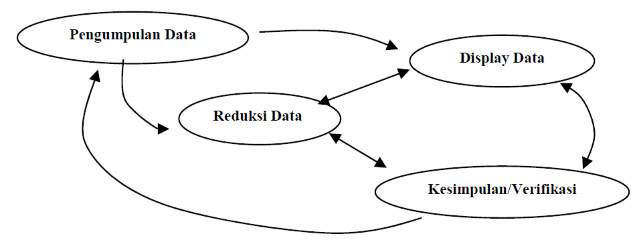
Sumber: Sugiyono, Memahami Penelitian Kualitatif 2014

Proses pengumpulan data dilakukan sebelum penelitian, pada saat dan bahkan di akhir penelitian dilakukan. Idealnya, proses pengumpulan data sudah dilakukan ketika masih berupa konsep. Proses pengumpulan data penelitian kualitatif tidak memiliki segmen atau waktu sendiri, melainkan sepanjang penelitian yang dilakukan proses pengumpulan data dapat dilakukan. Untuk mempermudah dalam penelitian, penulis sebaiknya meringkas data agar mudah dipahami dan membuang data yang tidak diperlukan. Hal ini akan sangat membantu penulis menyelesaikan penelitian dengan tidak membahas hal yang tidak perlu dimasukkan ke dalam struktur penelitian.
Teknik analisis data yang penulis pakai dalam penelitian ini ialah analisis data kualitatif. Menurut Miles dan Huberman dalam bukunya Qualitative Data Analysis : A Soirce Book or New Methods menjelaskan bahwa analisis data terdiri dari, sebagai berikut:
- Data Collection merupakan kegiatan pengumpulan data-data yang ada terlebih dahulu.
- Data Reduction merupakan kegiatan mereduksi data-data yang diperoleh setelah dilakukan pengumpulan dengan suatu bentuk analisis yang menajam, menggolongkan, mengarahkan, membuang data yang tidak diperlukan dan mengorganisasi data.
- Data display merupakan kegiatan memperlihatkan data yang diperoleh setelah direduksi terlebih dahulu.
- Conclusing drawing atau verification merupakan kegiatan membuat kesimpulan dengan menggambarkan atau memverifikasi data-data yang diperoleh. (1984:28)

    - Keabsahan dan Keandalan Hasil Penelitian
Uji keabsahan data dalam penelitian kualitatif meliputi beberapa pengujian. Penulis menggunakan uji credibility (validitas internal) atau uji kepercayaan terhadap hasil penelitian.
Triangulasi data, triangulasi dalam pengujian kredibilitas diartikan sebagai pengecekan data dari sumber dengan berbagai cara dan berbagai waktu. penulis melakukan triangulasi data dengan triangulasi sumber dan triangulasi teknik. Menurut Sugiyono dalam bukunya Metode Penelitian Kuantitatif, Kualitatif dan R&D, mengatakan triangulasi sumber dan triangulasi teknik adalah :
Triangulasi sumber adalah untuk menguji kredibilitas data dilakukan dengan cara mengecek data yang telah diperoleh melalui beberapa sumber. Sedangkan triangulasi teknik adalah untuk menguji kredibiltas data dilakukan dengan cara mengecek data kepada sumber yang sama dengan teknik yang berbeda. (2010:127)

Selain menggunakan triangulasi data dalam melakukan uji keabsahan data, penulis juga melakukan cara mengecek kredibiltas data dengan menggunakan bahan referensi dan member check. Bahan referensi adalah adanya pendukung untuk membuktikan data yang telah ditemukan oleh penulis. Sedangkan member check adalah proses pengecekan data yang diperoleh penulis dari pemberi data. Tujuan dari member check supaya informasi yang diberikan oleh sumber data dapat diketahui ke validannya dan dapat dipercaya.

    - Lokasi dan Jadwal Penelitian
3.3.4.1 Lokasi Penelitian
Jl. Lengkong Besar No.68
Bandung, Jawa Barat 40261
Tlp : (022) 4205945, 4262456

3.3.4.2 Jadwal Penelitian
Gambar 3.5 Tabel Jadwal Penelitian
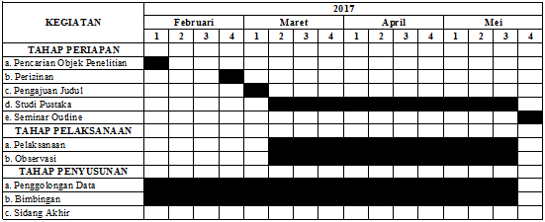
Sumber : Modifikasi penulis 2017

